

Livet i havet – vårt felles ansvar

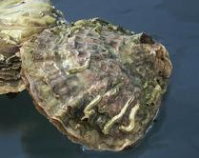

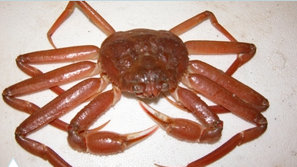

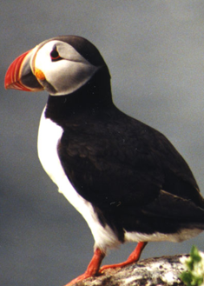

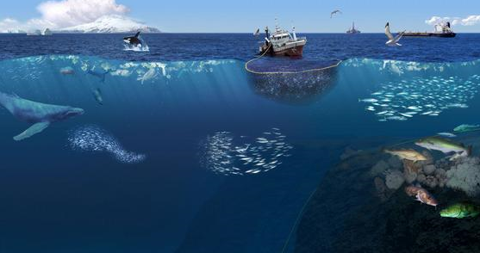

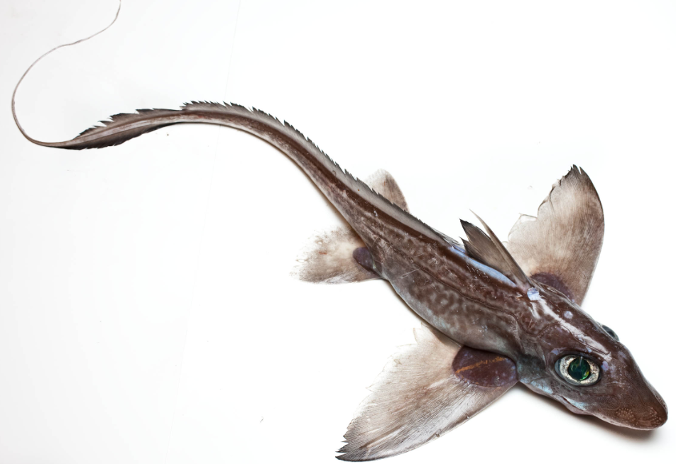

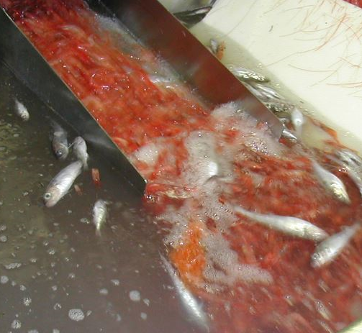

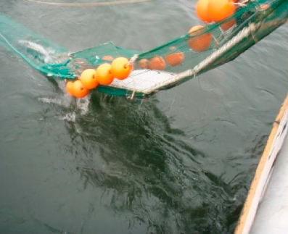

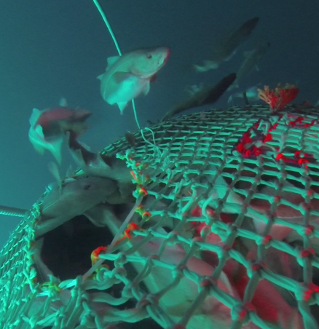

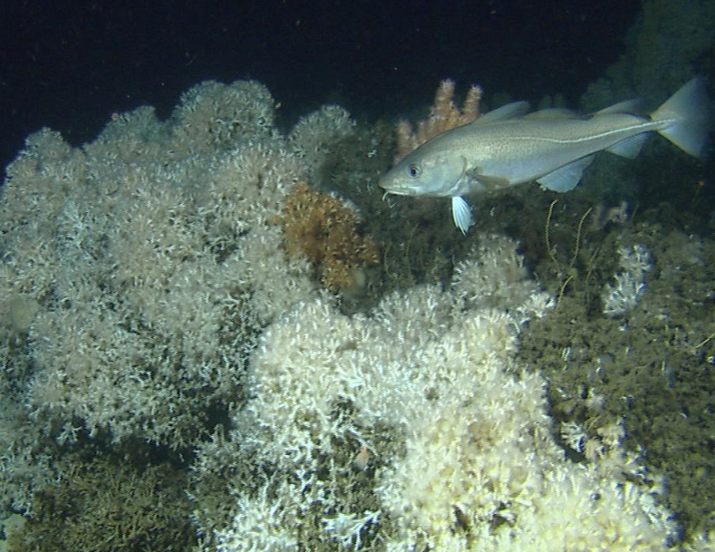

Vedlegg til

Økosystembasert fiskeriforvaltning

07.06.2024

Innholdsfortegnelse

2 Fangsttabell for datafattige bestander 2024 3

3 Bestandstabell 2024 4

4 Fiskeritabell 2024 6

5 Forklarende kommentarer til utfyllingen av Bestands- og Fiskeritabellene 9

5.1 Forklaringer til Bestandstabellen 9

5.2 Forklaringer til Fiskeritabellen 18

# Fangsttabell for datafattige bestander 2024

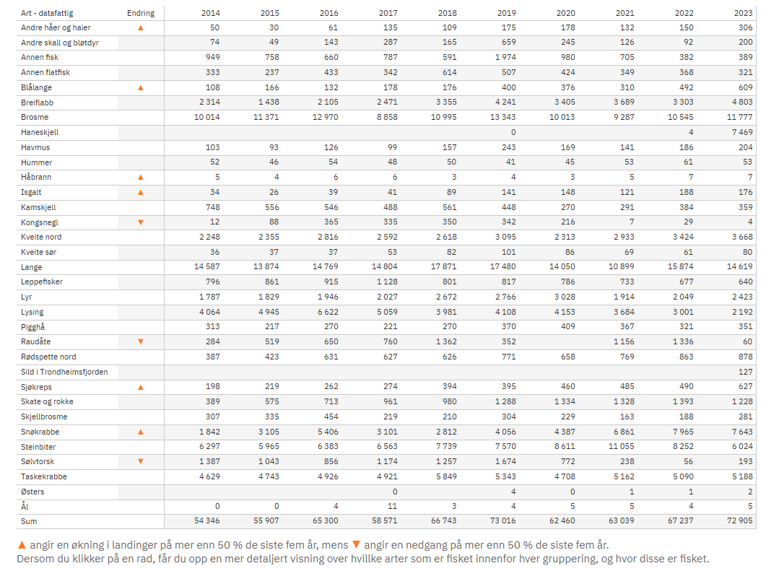

# Bestandstabell 2024





# Fiskeritabell 2024







# Forklarende kommentarer til utfyllingen av Bestands- og Fiskeritabellene

Antall graderinger av de ulike variablene i Bestands- og Fiskeritabellene kan variere fra 3 til 6, avhengig av hva som er tema og behov. Generelt er gradering 1 høyeste, det vil si den mest positive eller beste gradering, mens jo høyere tall jo mindre eller mer negativ er vurderingen av situasjonen for vedkommende variabel. Graderingen er vist i farger fra mørke grønt via gult til mørke rødt der dette er relevant. Gradering 0 (lys blå) betyr at vi er usikker og ikke er i stand til å gi en kvalifisert vurdering av hvordan variabelen bør graderes.

For Bestandstabellens vedkommende er det gitt opplysende kommentarer om hva som er tema for gradering i de enkelte kolonner. Vi har imidlertid ikke funnet at det er nødvendig eller hensiktsmessig å gi en nærmere begrunnelse for selve graderingen av den enkelte celle. Denne vil i stor utstrekning være selvforklarende eller være hentet fra offisielle kilder som for eksempel ICES arbeidsgrupperapporter, Norsk rødliste for arter, fiskeristatistikk osv.

For Fiskeritabellens vedkommende finner vi det imidlertid hensiktsmessig også å begrunne graderingen av den enkelte celle. For å begrense omfanget har vi imidlertid i all hovedsak valgt å begrense kommentarene til celler som er vurdert til å være gul eller rød. Celler som har fått en grønn og dermed mer positiv vurdering blir ikke kommentert nærmere.

## Forklaringer til Bestandstabellen

Bestandstabellen er inndelt i kolonner på følgende måte:

|  |  |
| --- | --- |
| **Kolonnenummer** | **Innhold** |
| **1:** | **Art/bestand** |
| **2 – 4:** | **Tilstandsvariabler** |
| **5 – 10:** | **Beskatningsvariabler** |
| **11:** | **Delt bestand?** |
| **12:** | **Forvaltningsmål** |
| **13:** | **Tiltak** |
| **14:** | **Sårbarhet for klimaendringer** |
| **15:** | **Merknader** |

**Kolonne 1: IDENTIFIKASJON AV ART/BESTAND**

Her føres alle arter/bestander som utnyttes kommersielt, pluss andre (bifangst)arter det måtte synes viktig å ha med. Listen kan forlenges ved behov. Oppsplitting på arter og bestander foretas så langt dette er praktisk hensiktsmessig.

**Kolonne 2: HVILKET KUNNSKAPSGRUNNLAG HAR VI OM BESTANDEN?**

|  |  |
| --- | --- |
| **Kunnskapsgrunnlag** | |
| 1 | Godt |
| 2 | Middels |
| 3 | Svakt |

Her har Havforskningsinstituttet bidratt til klassifiseringen. Distinksjonen mellom **middels** og **svakt** vil i praksis måtte inneholde elementer av skjønn, mens **godt** er bestander der det er et godt nok kunnskapsgrunnlag til å kunne foreta en analytisk bestandsvurdering.

**Kolonne 3: HAR BESTANDEN EN VIKTIG ØKOLOGISK NØKKELROLLE?**

Vi er her ute etter å identifisere de bestandene som må gis særskilt oppmerksomhet ut over ivaretakelse av biodiversitet, på grunn av deres rolle for økosystemets funksjon. Det tas ikke sikte på å identifisere alle tenkelige sammenhenger og interaksjoner mellom bestander, men de sammenhengene vi i forvaltningsarbeidet må ta spesifikt hensyn til av økologiske årsaker. Typiske arter her vil være arter på lavere trofisk nivå som raudåte, lodde, tobis, sild.

|  |  |
| --- | --- |
| **Nøkkelrolle** | |
| 1 | Meget viktig |
| 2 | Viktig |

**Kolonne 4: HVA ER TILSTANDEN I BESTANDEN?**

|  |  |
| --- | --- |
| **Tilstand** | |
| 1 | God |
| 2 | Middels god |
| 3 | Antatt ok |
| 4 | Dårlig, men med positiv trend |
| 5 | Dårlig, med stabil / uviss trend |
| 6 | Dårlig, og med negativ trend |
| 0 | Usikker |

**1**  Bestander som vi har god kunnskap om og som har en gytebestand over Bpa

**2** Bestander som vi har god kunnskap om og som har en gytebestand mel lom Blim og Bpa

**3** Bestander som vi har begrenset kunnskap om, men som antas å være i god eller middels god forfatning tilsvarende kriteriene for inndelingen under **1** og **2**

**4** - **6** Bestander som vi har god kunnskap om og som har en gytebestand under Blim, eller bestander som vi har begrenset kunnskap om, men som antas å være i tilsvarende dårlig forfatning

**0** Bestander man er usikker på om hører hjemme enten i **3** eller i **4-6**

**Kolonne 5: HVILKEN FISKEDØDELIGHET ER BESTANDEN UTSATT FOR?**

|  |  |
| --- | --- |
| **Fiskedødelighet** | |
| 1 | Ingen eller helt marginal |
| 2 | Lav |
| 3 | Antatt ok |
| 4 | Middels |
| 5 | Høy |
| 0 | Usikker |

**1** Bestander som ikke beskattes eller der beskatningen i form av tilfeldig bifangst vurderes å ha en helt marginal påvirkning på tilstanden for bestanden

**2** Bestander som vi har god kunnskap om og som har en fiskedødelighet under Fpa

**3** Bestander som vi har begrenset kunnskap om, men som antas å ha ingen eller lav fiskedødelighet tilsvarende kriteriene for inndelingen under **1** og **2**

**4** Bestander som vi har god kunnskap om og som har en fiskedødelighet mellom Flim og Fpa eller bestander vi har begrenset kunnskap om men som antas å ha middels fiskedødelighet

**5** Bestander som vi har god kunnskap om og som har en fiskedødelighet over Flim, eller bestander som vi har begrenset kunnskap om, men som antas å ha en tilsvarende (for) høy fiskedødelighet

**0** Bestander vi er usikre på om hører hjemme enten i **3** eller **5**

**Kolonne 6: ER ARTEN OPPFØRT PÅ OFFISIELL NORSK RØDLISTE?**

Den offisielle *Norsk rødliste for arter* er utarbeidet av Artsdatabanken etter Den internasjonale naturvernorganisasjonen (IUCN) sine retningslinjer for rødlisting av arter. Rødlisten ble første gang utarbeidet i 2006, revidert i 2010, 2015 og i 2021. Etter planen skal en revidert liste utarbeides ca hvert 5 år. Kolonnen i Bestandstabellen oppdateres i henhold til sist tilgjengelige liste. Dersom det mellom revisjoner av listen fremkommer opplysninger som tilsier at klassifiseringen av en art med stor sannsynlighet er feil, vil dette kunne kommenteres i merknadsfeltet.

Rødlisten klassifiserer arter til kategorier avhengig av risiko for utdøing. Vi gjør oppmerksom på at for mange marine arter er et slikt utgangspunkt for klassifisering problematisk.

Arter som er vurdert til å være livskraftige (LC) og dermed ikke står på Rødlisten, er i tabellen markert med 1 og grønn farge. Rødlistede arter er gradert fra 2, gult, til 3 – 5, rødt. I Rødlisten er enkelte arter markert som datafattige (DD). Disse er gitt gradering 0 og er markert med lyseblått i tabellen.

Fremmedartslista 2023 viser hvilken økologisk risiko fremmede arter kan utgjøre for naturmangfoldet i Norge. Denne er også utarbeidet av Artsdatabanken. Artene som vurderes med høy (HI) risiko og svært høy (SE) er gitt gradering 6 og er markert med svart i Bestandstabellen.

|  |  |  |
| --- | --- | --- |
| **Rødliste/Fremmede arter** | | |
| 0 | DD | Datafattige arter/uavklart |
| 1 | LC | Livskraftig |
| 2 | NT | Nær truet |
| 3 | VU | Sårbar |
| 4 | EN | Sterkt truet |
| 5 | CR | Kritisk truet |
| 6 | SE/HI | Fremmedartslisten. Svært høy (SE) og høy (HI) risiko |

**Kolonne 7: ER DET PÅVIST FORURENSING SOM KAN HA KONSEKVENSER FOR FORVALTNINGEN AV BESTANDEN?**

Er det på bestands-/artsnivå påvist nivåer av fremmedstoffer som kan være høyere enn Mattilsynets grenseverdier? Spørsmålet omfatter ikke målinger relatert til lokale punktutslipp. Hensikten med denne kolonnen er å identifisere bestander der forurensningssituasjonen kan medføre behov for særlige grep i bestandsforvaltningen.

|  |  |
| --- | --- |
| **Forurensning** | |
| 1 | Nei |
| 2 | Ja |
| 0 | Foreligger ikke tilstrekkelig med målinger |

**Ulike kilder til forurensning;**

**Tungmetaller:**

Kritiske arter for **kvikksølv** er relatert til alder, vekt, diett og trofisk nivå. Disse inkluderer blåkveite, kveite, men også andre dypvannsarter som haifisker. I tillegg er brosme og lange over en viss alder kritiske, samt andre sentvoksende arter.

**Kadmium:**

Skjell og snegler som østers og kongesnegl overstiger hyppig EUs øvre grenseverdi

**Organiske miljøgifter:**

De mest kritiske artene for dioksiner og dioksinlignende PCB som man vet om i dag er blåkveite, kveite og torskelever.

**Kolonne 8: HVILKEN KOMMERSIELL BETYDNING HAR BESTANDEN NASJONALT?**

Dette er en rangering basert på registrert førstehåndsverdi. Rangeringen, som skal gi leseren et visst inntrykk av bestandens betydning for fiskerinæringen, oppdateres med noen års mellomrom.

|  |  |  |
| --- | --- | --- |
| **Fangstverdi** | | |
| 1 | Førstehåndsverdi: over 700 mill. kr. | Meget stor |
| 2 | Førstehåndsverdi: 140 - 700 mill. kr. | Stor |
| 3 | Førstehåndsverdi: 14 - 140 mill. kr. | Middels |
| 4 | Førstehåndsverdi: under 14 mill. kr. | Liten |
| 5 | Ingen førstehåndsverdi | Ingen |

Grensene er satt med referanse til en samlet førstehåndsverdi på vel 14 milliarder kr i 2014. Da tilsvarer kr 700 mill. 5 %, kr 140 mill. 1 % og kr 14 mill. 0,1 % av total norsk førstehåndsverdi.

**Kolonne 9: HVILKEN BETYDNING HAR BESTANDEN FOR REKREASJON I NASJONAL MÅLESTOKK?**

Med rekreasjon tenker vi i denne sammenheng både på turistfiske, det rene fritidsfiske, og ikke-manntallsførte fiskeres fangst for omsetning. Her må det foretas en skjønnsmessig vurdering basert på de opplysninger som foreligger om fritidsfiske. Hensikten med kolonnen er å identifisere hvilken relativ betydning bestandene har for fritidsutfoldelse og rekreasjon. Merk at en bestand godt kan ha stor betydning lokalt uten å være viktig i nasjonal sammenheng.

|  |  |
| --- | --- |
| **Rekreasjon** | |
| 1 | Stor |
| 2 | Middels |
| 3 | Liten eller ingen |

Eksempelvis kan en tenke seg at bestander som kysttorsk, sei, lyr, makrell og krabbe merkes **1**, mens uer og hyse merkes **2** og lodde, kolmule og reke merkes **3**.

**Kolonne 10: HVILKEN ANDEL UTGJØR FRITIDSFISKE AV DEN SAMLEDE BESKATNING AV BESTANDEN?**

Ved innføring av eventuelle reguleringstiltak for en bestand vil det kunne ha en meget stor innflytelse på selve utformingen av tiltakene dersom fritidsfiske antas å utgjøre en viktig del av den totale beskatning. På grunn av manglende data må dette måtte bli en skjønnsmessig vurdering. Følgende inndeling er benyttet:

|  |  |  |
| --- | --- | --- |
| **Fritidsandel** | | |
| 1 | Fritidsfiskets andel antas å utgjøre mer enn 25 % av samlet beskatning | Meget stor |
| 2 | Fritidsfiskets andel antas å utgjøre mellom 10 og 25 % av samlet beskatning | Stor |
| 3 | Fritidsfiskets andel antas å utgjøre mellom 1 og 10 % av samlet beskatning | Middels |
| 4 | Fritidsfiskets andel antas å utgjøre mindre enn 1 % av samlet beskatning | Liten eller ingen |

**Kolonne 11: ER BESTANDEN DELT MED ANDRE LAND?**

Prosessene og utfordringene knyttet til innføring og revisjon av forvaltningstiltak vil være vesensforskjellige for bestander Norge kan forvalte fullt ut på egen hånd, sammenlignet med bestander som må/bør forvaltes ut fra bilateralt eller multilateralt omforente tiltak. Kolonnen kartlegger status for de ulike bestandene.

|  |  |
| --- | --- |
| **Delt bestand?** | |
| 1 | Ja, med etablert fellesforvaltning |
| 2 | Ja, men uten fellesforvaltning |
| 3 | Nei, kan i praksis forvaltes som en ren, norsk bestand |
| 4 | Ikke en norsk bestand |

1. Bestander der det er en etablert fellesforvaltning. Vil også omfatte bestander der det er etablert en fellesforvaltning, men som midlertidig kan være ute av funksjon på grunn av uenighet om kvotefordelingen mellom partene.

**2** Der vi har kunnskap nok til å si at samme bestand har en utbredelse og/eller blir beskattet i et omfang utenfor norske farvann som tilsier at bestanden, ideelt sett, burde være forvaltet i felleskap med andre.

**3** Bestander som i sin helhet, eller for praktiske forvaltningsmessige formål, kan anses som norske bestander.

**4** Bestander som beskattes av norske fiskere men som ikke skal forvaltes av Norge som kyststat.

**Kolonne 12: HVILKET FORVALTNINGSMÅL ER FASTSATT FOR BESTANDEN?**

|  |  |
| --- | --- |
| **Forvaltningsmål** | |
| 1 | Optimalt økonomisk langtidsutbytte |
| 2 | Høyt, og om mulig stabilt langtidsutbytte |
| 3 | Sikre biodiversitet og økosystemets funksjon |
| 4 | Desimere bestanden |
| 0 | Uavklart |

Her skal det angis hvilket forvaltningsmål vi de facto har for vedkommende bestand. Det må altså være samsvar mellom det vi faktisk har gjort, eller eventuelt ønsker å gjøre, og den målsettingen vi angir for bestanden. **1** er det mest ambisiøse og **3** det minst ambisiøse målet. Forvaltningsmål **3** vil være oppfylt under forvaltningsmål **1** og **2**.

**1** Bestander med analytisk bestandsvurdering og en vedtatt forvaltningsstrategi/høstingsregel som direkte eller implisitt har optimalt økonomisk langtidsutbytte som mål. Eksempel nordøst-arktisk torsk, NVG sild osv.

**2** Bestander uten kunnskapsgrunnlag til å foreta en analytisk bestandsvurdering, men der en har samme mål som **1** om å kunne opprettholde en høy avkastning over tid. Eksempel lange, brosme, vassild, rognkjeks og stortare.

**3** Bestander der en ikke har et eksplisitt mål mht. økonomisk avkastning. Disse vil omfatte flere kategorier. Ål, brugde og pigghå er for eksempel i dårlig forfatning, og reguleringsinngrep er begrunnet ut fra biodiversitetsbetraktninger. For rødlistede arter vil en praktisk operasjonalisering av dette forvaltningsmålet være å få dem nedlistet og bedømt livskraftig i henhold til IUCNs rødlistingskriterier. For andre, for tiden livskraftige arter, vil det være et mål å unngå en eventuell risiko for fremtidig rødlisting. For enkelte økologiske nøkkelarter, for eksempel raudåte, vil det være aktuelt å regulere dem strengt av hensyn til deres rolle for økosystemets funksjon.

I noen tilfeller, spesielt for kystnære ressurser, vil det være en diskusjon om en gitt bestand bør ha forvaltningsmål 2 eller 3. I en slik diskusjon er det viktig å ha klart for seg at for å oppfylle forvaltningsmål 2 vil det normalt kreves både en større forsknings- og forvaltningsinnsats, men ikke minst vil det kunne kreves vesentlig mer inngripende og byrdefulle forvaltningstiltak overfor så vel yrkes- som rekreasjonsfiske.

**4** Fremmede arter på Norsk Svartliste som ønskes begrenset/redusert/utryddet.

**0** Bestander der vi i øyeblikket ikke har et avklart eller entydig forvaltningsmål.

**Kolonne 13: HVOR AKTUELT ER DET MED NYE ELLER REVIDERTE REGULERINGSTILTAK?**

|  |  |  |
| --- | --- | --- |
| **Nye tiltak** | | |
| 1 | Ingen registrert bekymring / behov | Lav |
| 2 | Bestanden bør holdes "til observasjon" | Middels |
| 3 | Det er konstatert behov for nye eller reviderte tiltak | Høy |

Det tenkes her på tiltak utover ordinære årlige kvoteendringer. Foruten konkrete reguleringstiltak omfattes for eksempel behov for etablering/revisjon av forvaltningsstrategi eller høstingsregel. Merk at reviderte tiltak i prinsippet kan bety behov for så vel tilstramming som liberalisering av eksisterende tiltak.

Det må antas at antall bestander som merkes med **3 høy** vil være større enn det forvaltningen vil ha kapasitet til å få gjort noe med kort sikt. Det vil derfor være nødvendig å foreta en streng og realistisk prioritering blant bestander merket 3 når neste års prioriteringer fastsettes. Etter konsultasjon med berørte parter i Reguleringsmøtet vil den endelige prioriteringen måtte skje i en dialog mellom HI, FDIR og NFD.

**Kolonne 14: ARTENES SÅRBARHET FOR KLIMAENDRINGER**

|  |  |
| --- | --- |
| **Artenes sårbarhet for klimaendringer** | |
| 1 | Positiv |
| 2 | Nøytral |
| 3 | Negativ |
| 0 | Ikke vurdert |

Innholdet i denne kolonnen er hentet fra en analyse gjennomført av Havforskningsinstituttet[1].

Analysen har vurdert hvordan et varmere hav og endret næringsnett kan påvirke utviklingen til bestander i Nordsjøen, Norskehavet og Barentshavet. Basert på bestandenes respons på klimaendringene frem mot 2050 er de plassert i kategoriene positiv, nøytral eller negativ.

Havforskningsinstituttet sin analyse viser at klimaendringene har ulik effekt på ulike bestander. Gjennomgangen av 39 bestander viser at blant «klimavinnerne» finner vi skrei og hyse i Barentshavet, makrell i Norskehavet og lysing i Nordsjøen. «Klimataperne» i analysen er is-avhengige arter i nord, som polartorsk, og kaldtempererte arter i sør som kysttorsk og nordsjøtorsk.

Analysen har vurdert hvordan et varmere hav og endret næringsnett kan påvirke utviklingen til bestander i Nordsjøen, Norskehavet og Barentshavet. Basert på bestandenes respons på klimaendringene frem mot 2050 er de plassert i kategoriene positiv, nøytral eller negativ.

**Kolonne 15: MERKNADER**

Her kan det gis en stikkordsmessig beskrivelse av problemet, type tiltak eller lignende.

## Forklaringer til Fiskeritabellen

Fiskeritabellen er inndelt i følgende kolonner:

|  |  |  |  |  |
| --- | --- | --- | --- | --- |
| **Kolonnenummer** | | | **Innhold** | |
| **1:** | |  | **Linje nr.** | |
| **2 – 5:** | |  | **FISKERI** | |
|  | **2:** |  |  | **Redskap** |
|  | **3:** |  |  | **Målart(er)** |
|  | **4:** |  |  | **Fangstområde** |
|  | **5:** |  |  | **Nasjonalitet** |
| **6 – 9:** | |  | **ARTSSELEKTIVITET** | |
|  | **6:** |  |  | **Truede arter av fisk og skalldyr** |
|  | **7:** |  |  | **Ikke truede arter av fisk og skalldyr** |
|  |  |  |  |  |
|  | **8:** |  |  | **Sjøpattedyr** |
|  | **9:** |  |  | **Sjøfugl** |
|  | **10:** |  | **STØRRELSESSELEKTIVITET** | |
|  | **11:** |  | **UTKASTPROBLEM** | |
|  | **12:** |  | **BIDØDELIGHET** | |
|  | **13:** |  | **BUNNPÅVIRKNING** | |
|  | **14:** |  | **ENERGIEFFEKTIVITET** | |
|  | **15:** |  | **MERKNADER** | |

De fire første kolonnene (kolonne 2 – 5) utgjør til sammen det som vi i denne sammenheng har definert som et fiskeri. Hvert fiskeri vil utgjøre én linje i tabellen. Hvor langt en vil gå i opplisting/oppsplitting på fiskeri vil være et spørsmål om hva som er operasjonelt hensiktsmessig. I utgangspunktet er alle viktige fiskeri inkludert. Med viktig tenkes her i første rekke på omfanget av innsatsen i fisket i tråltimer, fiskedøgn etc. Mindre viktige fiskeri inkluderes dersom det er grunn til å tro at utøvelsen av vedkommende fiskeri kan ha særlige økologiske konsekvenser.

I kolonne 6 – 14 skal en kunne gradere egenskaper og eventuelle effekter av fisket med hensyn til arts- og størrelsesselektivitet, utkastproblem, bidødelighet, påvirkning av bunnhabitat og energieffektivitet.

I kolonne 15 vil det være mulig å utdype nærmere problemstillinger som er relevante for det enkelte fiskeri, eventuelt gi referanser til problemstillinger som måtte være relevante for flere fiskeri i et geografisk område (jf. revisjon/harmonisering av teknisk regelverk mellom Skagerrak og Nordsjøen).

Når vi skal registrere en tallverdi for de enkelte fiskeri, kan det på objektivt grunnlag være vanskelig å henføre de enkelte fiskeri til riktig kategori. Med utgangspunkt i formålet om å prioritere mellom utviklingstiltak er det viktig at fiskeriene er korrekt rangert innbyrdes. Ved utfylling av tabellen har vi derfor valgt å vurdere de enkelte fiskeri kolonnevis, og lagt særlig vekt på den interne rangeringen. I forbindelse med den årlige oppdateringen av tabellene vil vi basert på ny kunnskap, og på erfaring gjennom bruk, kunne foreta eventuelle justeringer av graderingen av elementene i tabellen. I den elektroniske versjonen vil en se at enkelte elementer i matrisen har en liten rød trekant oppi i det høyre hjørne. Ved å holde musepekeren over denne trekanten vil en få se stikkord som belyser graderingen av elementet.

**Kolonne 2: REDSKAP**

I praksis er det egenskaper ved fiskeredskapet som har størst betydning for selektivitet, omfang av bidødelighet, problem med utkast og mulig påvirkning på bunnhabitat. Følgende inndeling er valgt:

|  |  |
| --- | --- |
| **Kolonne 2: Inndeling i redskapsgrupper** | |
| Bunntrål | Fløytline |
| Flytetrål | Line |
| Not | Annen krokredskap |
| Notfiske med lys | Ruser |
| Snurrevad | Teiner |
| Garn | Annet |

**Kolonne 3: MÅLART(ER)**

Her står en fritt til å beskrive og definere fiskeriet på best mulig og gjenkjennelig måte, enten ved å oppgi en spesifikk målart som for eksempel sild, eller en opplisting av flere arter som for eksempel torsk og hyse, eller en gruppe fiskeslag som for eksempel torskefisk, eventuelt bunnfisk, eller på annen hensiktsmessig måte.

**Kolonne 4: FANGSTOMRÅDE**

Samme redskap anvendt på samme målart kan beskatte ulike bestander, ha ulik maskevidde etc. i ulike områder. Fangstområde er således med å definere fiskeri. I denne kolonnen oppgis områdene fiskeriene foregår i, og vi har benyttet fangstområdene fra reguleringene. For å ha både tilstrekkelig fleksibilitet og presisjon oppgis relevante ICES-områder, for eksempel I og II, eller IIIa, eller IV, eller IIIa og IV osv. For noen fiskeri har vi benyttet innenfor/utenfor 12 nautiske mil eller innenfor grunnlinjen.

**Kolonne 5: NASJONALITET**

Det kan ha relevans for organiseringen av utviklingsarbeidet om eventuelle tiltak vil måtte angå utelukkende norske, utenlandske eller begge kategorier fartøy. Her angis koden N, U eller B avhengig av hvem som driver vedkommende fiskeri. Noen fiskeri, spesielt i Nordsjøen, kan utøves under så forskjellige rammebetingelser (kvoter, tidligere utkastregime) at det kan være hensiktsmessig å splitte dem i to fiskeri etter nasjonalitet. Etter innføring av EUs «landing obligation» i 2015 er det mulig at denne kolonnen ikke lenger er nødvendig. Dette vil vurderes.

**Kolonne 6 - 9: ARTSSELEKTIVITET**

De færreste redskap er i utgangspunktet spesielt artsselektive. Hvorvidt dette er å anse som et problem kan imidlertid avhenge av flere forhold, blant annet av hvordan redskapet anvendes i det praktiske fisket og hvorvidt eventuelle bifangster er å anse som bærekraftig beskattet. I noen fiskeri kan artssammensetningen være relativ stabil i tid og rom, mens det i andre fiskeri kan være meget store variasjoner.

I mange tilfeller vil en inndeling mellom målarter og bifangstarter være vanskelig og lite hensiktsmessig. Et operativt mer relevant skille kan være mellom uønsket bifangst og resten av fangsten. Uønsket bifangst kan da for eksempel defineres som ”for stor” innblanding av fisk, skall- og bløtdyr eller ”for stor” innblanding av sjøpattedyr eller sjøfugl. Det kan være ulik oppfatning av hvilke arter som er uønsket bifangst. Dette kan ha sin bakgrunn i gjeldende regelverk, hensynet til bærekraftig beskatning, fordelingsmessige hensyn samt praktiske og økonomiske hensyn.

For uønsket bifangst av fisk, skall- og bløtdyr skiller en mellom truede og ikke truede arter i to kolonner. En kan ha ”for stor” innblanding av truede arter eller ”for stor” innblanding av ikke truede arter. I kolonnene for uønsket bifangst av sjøpattedyr og sjøfugl, skiller vi foreløpig ikke mellom truede og ikke truede arter. Graderingen vil kunne ta hensyn til i hvilken grad sjøpattedyrene eller sjøfuglene er truet dersom det foreligger kunnskap om dette.

Hva som blir å anse som ”for stor” bifangst i kolonne 6 – 9 vil måtte være gjenstand for (en løpende) vurdering i det enkelte fiskeri og reflekteres gjerne i størrelsen på tillatt bifangstandel osv. For denne tabellens formål bør det imidlertid være tilstrekkelig å foreta en inndeling etter i hvilken grad en etter en samlet, kvalitativ vurdering ser innblanding av uønsket bifangst som problematisk i vedkommende fiskeri. For truede arter vil grad av ”truethet” også spille inn. Selv om det på objektivt grunnlag kan være vanskelig å henføre et enkelt fiskeri til riktig kategori vil vi anta at det er noe enklere å rangere fiskeriene innbyrdes. I prioritering mellom ulike fiskeri av innsats for å forbedre beskatningsmønstre vil det være dette siste som er viktig.

Følgende gradering foreslås for kolonnene 6 – 9. Graderingen er også vist med farger i tabellen:

|  |  |
| --- | --- |
| **Kolonne 6 – 9: Gradering** | |
| 1 | Liten eller ingen innblanding av uønsket bifangst |
| 2 | Middels innblanding av uønsket bifangst |
| 3 | Stor innblanding av uønsket bifangst |
| 0 | Innblanding av uønsket bifangst er usikker eller ikke vurdert |

Nedenfor er det redegjort for de vurderinger som er gjort for fiskerier der innblandingen er vurdert til 2 eller 3. Fiskerier som har fått graderingen 1, liten eller ingen innblanding, omtales som hovedregel ikke nærmere. Enkelte fiskerier som har fått denne graderingen kan ha temporære problemer med innblanding, gjerne i kystnære farvann.

**Kolonne 10: STØRRELSESSELEKTIVITET**

I denne kolonnen søkes det å få frem effekter av fiskeriet med hensyn til størrelsesselektivitet og potensial for forbedret beskatningsmønster. Vi vil beskrive i hvilken grad de ulike fiskeri i praksis kan ha problemer med innblanding av fisk og skalldyr under minstemål gitt gjeldende redskaps- og minstemålbestemmelser. Dette kan gjelde for målarten så vel som for uønsket bifangst. Tiltak her vil kunne være enten å liberalisere bestemmelsene for å bringe dem i overensstemmelse med slik fisket faktisk utøves, eller å endre regelverk/skjerpe kontrollen slik at intensjonen bak gjeldende minstemålbestemmelse kan bli nådd.

Vi ønsker også å kartlegge fiskeri som i og for seg ikke har problemer med regelverket slik det er, men som antas å kunne ha et potensial for økt fangstutbytte og verdiskaping dersom beskatningsmønsteret endres/forbedres. Følgende gradering foreslås:

|  |  |
| --- | --- |
| **Kolonne 10: Gradering av størrelsesselektivitet** | |
| 1 | Lite potensial for forbedret beskatningsmønster |
| 2 | Middels potensial for forbedret beskatningsmønster |
| 3 | Stort potensial for forbedret beskatningsmønster |
| 0 | Potensial for forbedret beskatningsmønster usikkert eller ikke vurdert |

**Kolonne 11: UTKASTPROBLEM**

I denne kolonnen søker en å belyse eventuelle problemer knyttet til utkast (ilandføringsplikten). Med utkast menes her fisk som kastes ut etter at fangsten er tatt om bord i fartøyet og før levering i havn. Problemstillingen slipping/sprenging i notfisket blir vurdert under kolonne 12 ”Bidødelighet”.

Gjennom utkastforbud, stenging av felt osv. er problemer knyttet til utkast vesentlig redusert i norsk fiskeri de siste 25 år. Dette betyr imidlertid ikke at det ikke fortsatt forekommer utkast i norske farvann knyttet til high-grading, undermålsfisk, kvalitetsforringet fisk osv. Dessuten er det norske utkastforbudet fra 1.1.2009 utvidet til vesentlig flere arter enn før. Fra 1. januar 2019 har EU innført fullt landingspåbud. Vi er ute etter å kartlegge problemstillinger av vedvarende eller tilbakevendende karakter, ikke knyttet til enkeltstående hendelser. Følgende gradering foreslås:

|  |  |
| --- | --- |
| **Kolonne 11: Gradering av utkastproblem** | |
| 1 | Ingen eller lite problemer med utkast |
| 2 | Middels problemer med utkast |
| 3 | Store problemer med utkast |
| 0 | Usikker |

**Kolonne 12: BIDØDELIGHET**

I de fleste fiskeri vil det kunne forekomme at fisk og andre arter dør som følge av kontakt med fiskeredskap. I tabellen avgrenses bidødelighet til fisk som dør uten å ha vært ombord i fiskefartøyet. Seleksjonsdødelighet i trålfiske, spøkelsesfiske med garn, halingsdødelighet i linefiske, dødelighet ved slipping og ved sprenging i notfiske er eksempler på slik dødelighet. Ytterligere tiltak ut over dagens for å redusere omfanget av denne type dødelighet kan være aktuelt i enkelte fiskeri. Vi er i denne kolonnen ute etter å kartlegge problemer av vedvarende eller tilbakevendende karakter. Følgende gradering foreslås:

|  |  |
| --- | --- |
| **Kolonne 12: Gradering av bidødelighet** | |
| 1 | Begrensede problemer med bidødelighet |
| 2 | Middels problemer med bidødelighet |
| 3 | Store problemer med bidødelighet |
| 0 | Usikker |

**Kolonne 13: BUNNPÅVIRKNING**

Ulike bunnhabitat spiller viktige roller for økosystemets funksjon. Å begrense eventuelle skadevirkninger fra fisket på økologisk sårbare bunnhabitat er således et viktig mål for utviklingen av en økosystembasert fiskeriforvaltning. Kolonne 13 skal kartlegge hvilke potensiell påvirkning ulike fiskeri kan ha på sårbare bunnhabitat. Følgende gradering foreslås:

|  |  |
| --- | --- |
| **Kolonne 13: Gradering av bunnpåvirkning** | |
| 1 | Ingen eller liten potensiell bunnpåvirkning |
| 2 | Middels utfordringer med potensiell bunnpåvirkning |
| 3 | Større utfordringer med potensiell bunnpåvirkning |
| 0 | Usikker |

**Kolonne 14: ENERGIEFFEKTIVITET PR KG FANGST, DRIVSTOFFORBRUK**

I rapporten Klimaveikart for fiskeflåten[2] gjøres beregning av klimagassutslipp fra fiskeflåten basert på årlig forbruk av drivstoff. Rapporten har fordelt drivstoff-forbruk på fangst for noen grove fartøygrupper med data fra lønnsomhetsundersøkelsen for 2019. I Fiskeritabellen for 2024 benytter vi derfor 2019-statistikken, som er det beste vi har tilgjengelig per i dag.

Forbruk av drivstoff per kilo landet fisk gir et bilde av energieffektiviteten til fiskeflåten. Det er flere faktorer som avgjør flåten sitt drivstoff-forbruk, og rapporten viser til fire viktige parametere; hvor langt fartøyet må dra for å nå fiskefeltet, om det brukes aktivt eller passivt redskap, hvor tilgjengelig fisken er og om det er et sesongfiske eller helårsfiske.

I lønnsomhetsundersøkelsen inndeles fartøyene i fartøygrupper tilpasset de gjeldende reguleringsgruppene i norske fiskerier[3], og denne grupperingen er ikke samsvarende med den enkelte linje i Fiskeritabellen. Tilnærmingen må også videreutvikles slik at den gir en mer reell fremstilling i relasjon til utslipp fra drift av fartøy. Beregningene som er gjort i Klimaveikart for fiskeflåten er det beste vi har i dag, men ikke for fremtidens utfordringer. Inntil videre foreslås følgende gradering:

|  |  |
| --- | --- |
| **Kolonne 14: Gradering av energieffektivitet** | |
| 1 | Høy energieffektivitet |
| 2 | Middels energieffektivitet |
| 3 | Lav energieffektivitet |
| 0 | Usikker |

1. Lenke til studien som er publisert i *Fish and Fisheries* i 2021; https://onlinelibrary.wiley.com/doi/10.1111/faf.12635
2. Klimaveikart for fiskeflåten, FHF-prosjekt 901716, Stakeholder, 12.10.2021.
3. Fiskeflåten er delt inn i hovedgrupperingene bunnfiskerier og pelagiske fiskerier, og deretter i kystfiskefartøy (basert på deltakeradgang i kystfiske) og havfiskerfartøy (basert på havfisketillatelse, konsesjon/deltakeradgang). Videre er flåten inndelt etter hvilke fiskerier de kan delta i.